Bērna psihofizioloģiskās attīstības pārskats

1. Bērna vārds, uzvārds

2. Personas kods |  |  |  |  |  |  | -

3. Dzimums | siev. ⬜ | vīr. ⬜

4. Vecums __________________

5. Saskarsmes raksturojums:
⬜ grūtības saskarsmē ar vienaudžiem
⬜ grūtības saskarsmē ar pieaugušajiem
⬜ patīk būt līderim
⬜ patīk pakļauties citiem bērniem
⬜ dod priekšroku spēlēm vienatnē
⬜ citas ______________________________________________________

6. Bērna attīstība:
⬜ atbilst vecumposmam ⬜ neatbilst vecumposmam

7. Bērna izglītība:
⬜ bērnudārzs | ⬜ apmeklē | ⬜ neapmeklē
⬜ skola | ⬜ apmeklē | ⬜ neapmeklē

8. Bērna sekmes:
⬜ neapmierinošas | ⬜ apmierinošas | ⬜ vidējas | ⬜ labas | ⬜ teicamas

Papildu informācija

9. Bērna sasniegumi

10. Bērna grūtības

11. Bērna uzvedība

12. Bērna veselības stāvoklis

13. Brīvā laika pavadīšana

14. Bērna intereses un prasmes

15. Identificētās bērna problēmas

16. Bērna attiecības ar bioloģisko ģimeni

17. Tikšanās reižu biežums ar bioloģisko ģimeni:
⬜ reizi nedēļā | ⬜ reizi mēnesī | ⬜ reizi trijos mēnešos | ⬜ reizi pusgadā | ⬜ cits variants

18. EKOKARTE
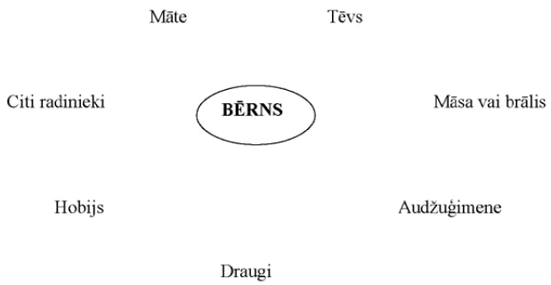
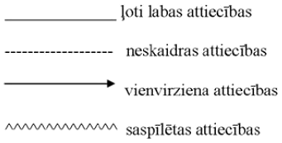

19. Pārskats sastādīts par laikposmu no |  | līdz

Pārskata sastādītājs (audžuvecāks)
(vārds, uzvārds)

Adrese
Datums
Paraksts
Piezīme. Dokumenta rekvizītus "datums" un "paraksts" neaizpilda, ja elektroniskais dokuments ir sagatavots atbilstoši normatīvajiem aktiem par elektronisko dokumentu noformēšanu.

